Superstore零售销售绩效分析仪表板
零售销售、客户、产品及盈利能力分析

项目文档

项目名称：
Superstore零售销售绩效分析仪表板

使用工具：
Excel、Jupyter Notebook、MySQL、Power BI

技术方法：
Python、Pandas、DAX、数据清洗、数据建模、星型模型、数据可视化

专业：
信息管理与信息系统

姓名：
杨韵涵

2026年8月
目录
1.项目概述 4
1.1项目背景 4
1.2项目目标 4
1.2.1销售绩效分析 4
1.2.2客户价值分析 4
1.2.3产品盈利能力分析 4
1.2.4区域市场分析 5
1.2.5构建交互式分析仪表板 5
2.数据介绍 5
2.1数据来源 5
2.2数据集概况 5
2.3数据字段说明 6
2.3.1订单信息字段 6
2.3.2客户信息字段 6
2.3.3产品信息字段 7
2.3.4销售指标字段 7
3.数据处理流程 8
3.1项目技术架构 8
3.2数据导入与探索 9
3.3数据清洗与预处理 9
3.3.1缺失值检查 9
3.3.2重复数据检查 9
3.3.3字段类型转换 9
3.3.4字段名称清洗 9
3.4数据结构转换 9
3.5数据导入MySQL数据库 10
4.数据建模设计 11
4.1星型模型设计 11
4.2数据表结构说明 11
4.2.1销售事实表 fact_sales 11
4.2.2客户维度表 dim_customer 12
4.2.3产品维度表 dim_product 12
4.2.4日期维度表 dim_date 13
4.3表关系建立 13
5.Power BI可视化分析与业务洞察 14
5.1 DAX指标设计 14
5.1.1 Total Sales（总销售额） 14
5.1.2 Total Profit（总利润） 14
5.1.3 Total Orders（订单数量） 14
5.1.4 Profit Margin（利润率） 14
5.1.5平均订单销售额与平均订单利润 15
5.2 Dashboard页面设计 15
5.2.1页面一：Sales Performance Dashboard 15
5.2.2页面二：Customer & Profit Analysis 17
5.2.3页面三：Regional & Product Performance Analysis 18
5.2.4页面四：Executive Summary 19
5.2.5 Tooltip交互设计 21
5.3可视化分析总结 22
6.项目总结与未来优化方向 22
6.1项目总结 23
6.2项目价值 23
6.3未来优化方向 24
6.4总结 25

1.项目概述

1.1项目背景
随着零售行业数字化程度不断提升，企业在日常经营过程中积累了大量销售、客户、产品及区域业务数据。如何从海量业务数据中快速识别销售趋势、客户价值、产品表现以及区域差异，成为企业进行经营决策和业务优化的重要需求。
本项目采用公开零售销售数据集 Sample Superstore，该数据集广泛应用于商业智能分析案例研究，包含订单、客户、产品及销售指标等信息。本项目下载CSV格式数据，并基于该数据进行清洗、建模和可视化分析，通过对订单、客户、产品及时间等多维度数据进行整合分析，构建面向业务决策的销售分析仪表板。项目利用 Python（Jupyter Notebook）完成数据清洗与预处理，结合 MySQL 进行数据存储与结构化建模，并使用 Power BI （结合DAX指标计算）构建交互式数据分析仪表盘。
通过建立星型数据模型和设计多维度分析指标，本项目实现了对企业销售表现、客户贡献、区域销售能力以及产品盈利情况的综合分析，帮助发现业务增长机会，并为销售策略优化、产品管理和区域运营提供数据支持。

1.2项目目标
本项目旨在基于零售销售业务数据，通过数据清洗、数据建模和可视化分析方法，构建面向业务决策的销售分析仪表板，实现对企业销售表现、客户价值、产品盈利能力以及区域市场表现的多维度分析，为业务优化和经营决策提供数据支持。具体目标如下：

1.2.1销售绩效分析
对企业整体销售额、利润、订单数量等核心指标进行分析，了解不同时间周期下的经营表现及销售变化趋势，帮助掌握企业整体运营情况。

1.2.2客户价值分析
从客户群体和客户贡献角度展开分析，比较不同客户细分（Segment）的销售贡献和利润表现，识别核心客户群体，为客户运营策略优化提供参考。

1.2.3产品盈利能力分析
对不同产品类别（Category）及子类别（Sub-category）的销售额和利润表现进行分析，识别高贡献产品和高利润产品，为产品组合优化和资源配置提供依据。

1.2.4区域市场分析
对不同区域（Region）的销售表现进行对比分析，发现优势区域与潜在增长空间，为区域销售策略制定提供数据支持。

1.2.5构建交互式分析仪表板

2.数据介绍

2.1数据来源
本项目基于通过 Python 爬虫从 Tableau Public 公开平台采集的 零售商品、客户及销售数据，该数据包含订单、产品、客户及区域等多维度字段，真实记录了企业级销售与财务业务场景，构建标准化的结构化csv数据集。
数据内容涵盖订单信息、客户信息、产品信息以及销售指标等多个业务维度，主要字段包括订单编号、订单日期、客户编号、客户类型、区域、产品类别、产品子类别、销售额、销售数量、折扣及利润等，可用于模拟企业实际零售业务场景下的销售绩效分析。
本项目在原始数据基础上，使用 Python（Pandas）在 Jupyter Notebook 中完成数据检查、清洗与预处理，并将处理后的数据导入 MySQL 进行存储和数据建模，最终连接 Power BI 完成数据可视化与业务分析。

2.2数据集概况
本项目使用的 Sample Superstore 数据集主要包含零售企业的订单、客户、产品、销售及利润等业务信息。数据覆盖 2021—2024 年，可用于从时间、客户、产品及区域等多个维度分析企业经营表现。
在完成数据清洗与结构化处理后，项目将数据拆分为销售事实表及客户、产品、日期三个维度表，为后续在 Power BI 中构建星型模型和多维分析提供数据基础。
数据文件格式 | CSV
数据记录数 | 9994条销售明细记录
时间范围 | 2021-2024年
客户数量 | 793名
产品数量 | 1862个
独立订单数量 | 5009个
客户类型 | Consumer、Corporate、Home Office
区域数量 | 4个
区域类别 | West、East、Central、South
产品大类 | Technology、Furniture、Office Supplies
主要分析指标 | Sales、Profit、Quantity
60828影响因素指标 | Discount

2.3数据字段说明
原始数据采用宽表结构，包含订单信息、客户信息、产品信息以及销售指标等多个维度的数据字段。为便于后续数据处理与业务分析，对主要字段进行分类说明如下。

2.3.1订单信息字段
字段名称 | 字段说明
Row ID | 数据行编号，用于识别每条销售记录
Order ID | 订单编号，用于识别不同订单
Order Date | 订单日期，记录客户下单时间
Ship Date | 发货日期，记录订单发货时间
Ship Mode | 运输方式，反映订单配送类型

2.3.2客户信息字段
字段名称 | 字段说明
Customer ID | 客户编号
Customer Name | 客户名称
Segment | 客户类型，用于客户群体分析
Country | 国家
Region | 区域，用于区域销售分析
State | 州/省份
City | 城市
Postal Code | 邮政编码

2.3.3产品信息字段
字段名称 | 字段说明
Product ID | 产品编号
Category | 产品类别
Sub-Category | 产品子类别
Product Name | 产品名称

2.3.4销售指标字段
字段名称 | 字段说明
Sales | 销售金额，用于衡量销售规模
Quantity | 销售数量，用于衡量商品销售情况
Discount | 折扣比例，用于分析价格策略影响
Profit | 利润金额，用于衡量盈利表现

通过对上述字段进行分析，可以从时间、客户、产品和区域等多个维度对零售业务表现进行评估，为后续数据建模和 Power BI 可视化分析提供数据基础。

3.数据处理流程

3.1项目技术架构
本项目整体技术架构主要包括数据获取、数据处理、数据存储、数据建模以及数据可视化五个阶段。首先基于 Sample Superstore 零售销售数据，通过 Python（Pandas）完成数据清洗和预处理；随后将结构化数据存储至 MySQL 数据库，并根据业务分析需求构建星型数据模型；最终利用 Power BI 建立交互式 Dashboard，实现销售、客户、产品以及区域等多维度业务分析。
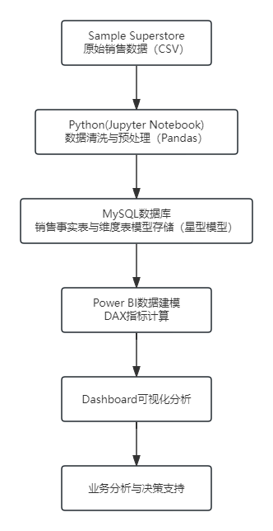

3.2数据导入与探索
本项目首先将原始 CSV 数据导入 Jupyter Notebook 环境中，利用 Python 的 Pandas 库进行数据读取和初步探索。在数据探索阶段，通过info（）查看数据规模、字段信息以及数据类型，对原始数据结构进行了解，为后续的数据清洗和数据建模提供基础；通过describe()统计数值字段分布，并查看Category、Region、Segment等类别字段取值情况，为后续业务指标设计提供依据。

3.3数据清洗与预处理
为保证数据质量和后续分析准确性，项目在 Jupyter Notebook 中对原始数据进行了清洗和规范化处理。由于原始数据整体质量较高，不存在缺失值，因此主要针对字段类型、数据格式以及重复记录进行检查和处理。

3.3.1缺失值检查
对数据集各字段进行缺失值检测，确认原始数据不存在缺失记录。

3.3.2重复数据检查
对销售记录进行重复值检查，确保每条销售明细记录具有唯一性，避免重复数据影响分析结果。原始数据集不存在重复记录。

3.3.3字段类型转换
根据后续数据库存储和分析需求，对日期字段和数值字段进行格式规范化处理。对原始数据集进行字段类型的有：
- Postal Code → 字符串类型
- Order Date → 日期类型
- Ship Date → 日期类型

3.3.4字段名称清洗
为便于后续读取、导入数据库以及可视化工具调用，对数据集字段名称开展清洗工作，去除字段名称中BOM隐藏字符、字段首尾多余空格，保证字段命名规范统一，避免后续程序读取字段时识别异常。

3.4数据结构转换
原始 CSV 数据采用宽表结构，将订单、客户、产品和销售指标信息集中存储。为了提高数据分析效率和模型可维护性，项目根据业务分析需求对数据结构进行拆分，构建适用于 BI 分析的星型模型。

其中fact_sales保存交易行为数据，dim_customer、dim_product和dim_date提供业务分析维度。
对应：
事实表（fact_sales）
- Order ID
- Customer ID
- Product ID
- Sales
- Quantity
- Discount
- Profit
- Order Date
维度表
- dim_customer
- dim_product
- dim_date

3.5数据导入MySQL数据库
完成数据清洗和结构转换后，将处理后的数据导入 MySQL 数据库进行统一存储，为 Power BI 建立数据连接和后续分析提供数据基础。
主要步骤：
- 创建数据库
- 建立数据表
- 导入清洗后的数据

4.数据建模设计

4.1星型模型设计
为提高数据分析效率和模型可维护性，本项目在 Power BI 中采用星型模型（Star Schema）进行数据建模。通过将原始销售数据拆分为事实表（Fact Table）和维度表（Dimension Table），实现业务数据与分析维度的分离，降低数据冗余，并支持多角度的数据分析。
本项目以 fact_sales 作为核心事实表，连接客户、产品和日期三个维度表。其中，事实表用于记录具体销售交易信息，维度表用于提供业务分析所需的分类和描述信息。
模型结构如下：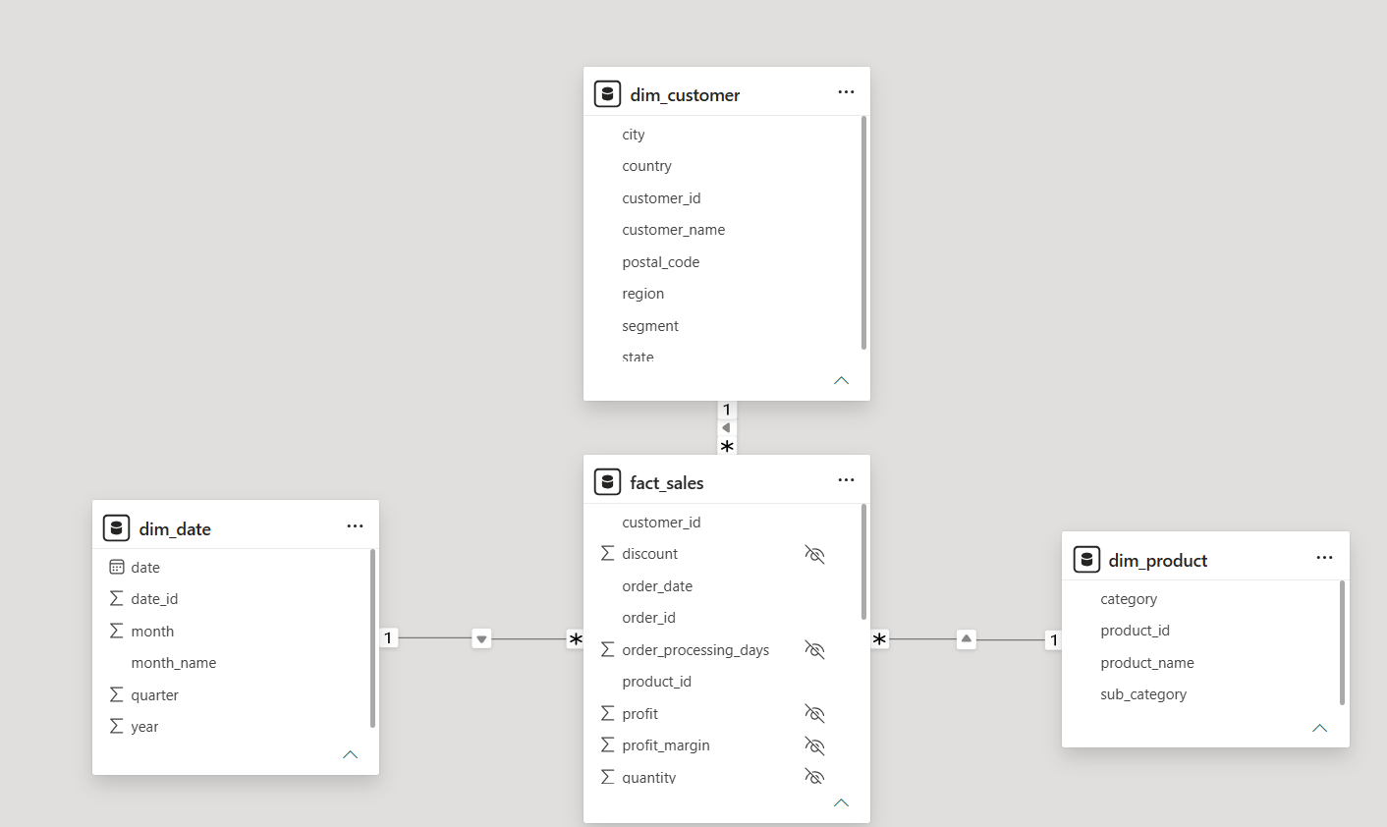

4.2数据表结构说明

4.2.1销售事实表 fact_sales
fact_sales 是整个模型的核心表，采用订单明细粒度设计。即每一行数据代表一次商品销售记录，而不是一个完整订单。由于一个订单可能包含多个商品，因此同一个 Order ID 可以对应多条销售明细记录。
字段 | 说明
row_id | 数据行编号
Order_id | 订单编号
Customer_id | 客户编号（关联客户维度表）
Product_id | 产品编号（关联产品维度表）
Order_date | 订单日期（关联日期维度表）
sales | 销售金额
quantity | 销售数量
discount | 折扣比例
profit | 销售利润金额
profit margin | 销售利润率
Order_processing_days | 订单处理周期

4.2.2客户维度表 dim_customer
dim_customer 用于存储客户相关属性信息，为客户细分、客户贡献分析等业务分析提供支持。
字段 | 说明
customer_id | 客户编号
Customer_name | 客户名称
segment | 客户类型
country | 国家
region | 区域
city | 城市
state | 州/省份
Postal_code | 邮政编码

4.2.3产品维度表 dim_product
dim_product 用于存储产品属性信息，为产品类别分析、子类别利润分析等提供数据支持。
字段 | 说明
product_id | 产品编号
Product_name | 产品名称
category | 产品类别
sub_category | 产品子类别

4.2.4日期维度表 dim_date
dim_date 用于支持时间维度分析，通过建立独立日期表，实现销售趋势、年度对比等时间分析功能。

字段 | 说明
date_id | 日期编号
date | 日期
year | 年份
month | 月份
month_name | 月份名称
quarter | 季度

4.3表关系建立
在 Power BI 中，通过主键与外键建立维度表与事实表之间的一对多关系。维度表作为筛选端，事实表作为数据汇总端，使用户能够从客户、产品和时间等不同维度对销售数据进行动态分析。
关系如下：
- dim_customer[Customer ID] 1—* fact_sales[Customer ID]
- dim_product[Product ID] 1—* fact_sales[Product ID]
- dim_date[Date] 1—* fact_sales[Order Date]

5.Power BI可视化分析与业务洞察

5.1 DAX指标设计
为了实现对销售业务的多维度分析，本项目在 Power BI 中使用 DAX（Data Analysis Expressions）创建关键度量值（Measure）。通过度量值设计，实现数据模型与可视化分析之间的连接，使 Dashboard 可以根据年份筛选器、产品类别以及区域条件等进行动态更新。

5.1.1 Total Sales（总销售额）
Total Sales = SUM(fact_sales[sales])
销售额用于衡量企业整体销售规模。
通过销售额指标，可以了解企业整体收入水平以及不同时间、区域和产品类别下的销售表现。

5.1.2 Total Profit（总利润）
Total Profit = SUM(fact_sales[profit])
利润指标用于评价企业经营收益情况。
该指标能够帮助企业识别高利润产品以及盈利能力较强的业务区域。

5.1.3 Total Orders（订单数量）
Total Orders = DISTINCTCOUNT(fact_sales[order_id])
订单数量用于衡量企业订单规模，由于一条销售明细可能对应同一个订单中的多个商品，因此采用订单编号去重计算。
该指标能够更加准确地反映企业实际交易数量。

5.1.4 Profit Margin（利润率）
Profit Margin = DIVIDE( [Total Profit], [Total Sales] )
利润率用于衡量销售收入中的盈利水平。
通过利润率分析，可以评价不同产品、客户群体以及区域市场的盈利质量。

5.1.5平均订单销售额与平均订单利润
Average Sales per Order = DIVIDE( [Total Sales], [Total Orders] )
DAX：
Average Profit per Order = DIVIDE( [Total Profit], [Total Orders] )

为了进一步分析订单价值，项目设计平均订单销售额和平均订单利润指标

通过DAX度量值设计，实现了指标的动态计算，使Dashboard能够根据年份切片器、区域筛选以及产品类别筛选进行实时更新，提高了分析灵活性。

5.2 Dashboard页面设计

5.2.1页面一：Sales Performance Dashboard
该页面主要用于展示企业整体销售表现，通过销售趋势、区域分布以及产品盈利情况分析企业整体经营情况。
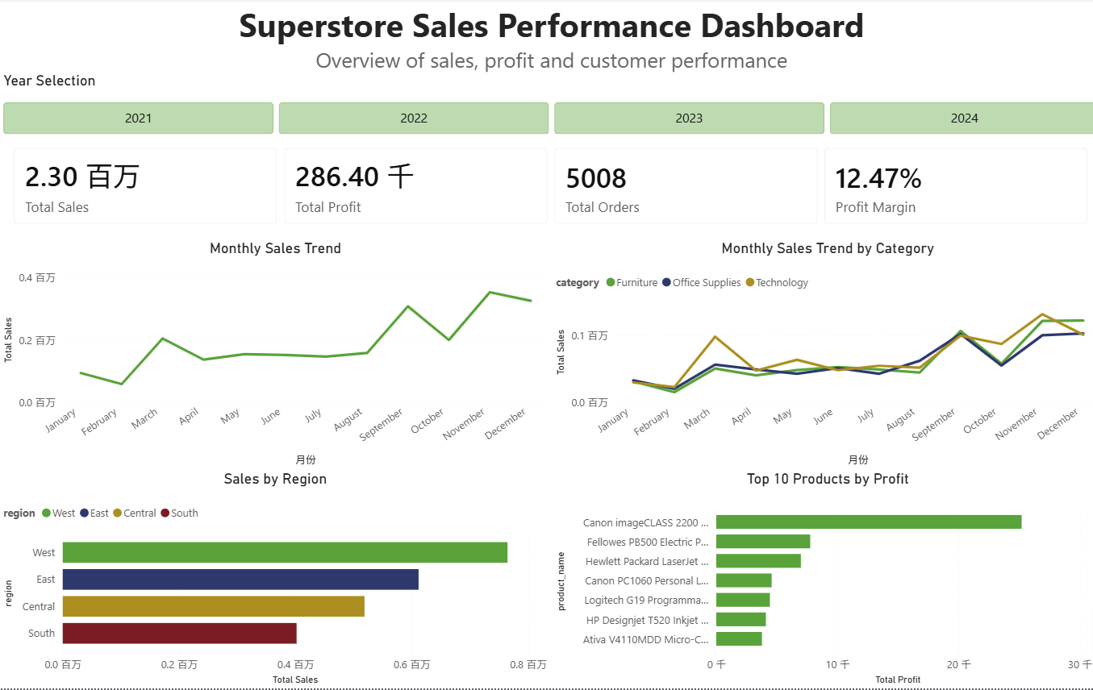
（1）核心指标展示
页面顶部通过 KPI 卡片展示企业整体经营指标，包括：
- Total Sales：企业总销售额；
- Total Profit：企业总利润；
- Total Orders：订单数量；
- Profit Margin：销售利润率。
页面顶部通过 Total Sales、Total Profit、Total Orders 和 Profit Margin 四个KPI指标，对企业整体经营表现进行快速概览。
通过指标分析可以发现，企业整体销售规模达到较高水平，同时保持一定盈利能力，为后续销售趋势和业务结构分析提供基础。
（2）Monthly Sales Trend（月度销售趋势）
通过月度销售趋势分析企业全年销售变化情况。
分析结果显示，不同月份销售表现存在一定波动，部分月份销售额明显提升，说明企业销售存在一定季节性变化特征。
企业可以结合历史销售规律，在销售高峰期提前调整库存、营销活动以及资源配置。
（3）Monthly Sales Trend by Category（类别销售趋势）
通过Technology、Furniture和Office Supplies三个类别的月度销售变化，进一步分析不同产品类别的销售趋势。
结果显示，Technology类别整体销售表现较为突出，是企业主要收入来源；不同类别在部分月份存在销售波动，企业可以针对不同类别制定差异化销售策略。
（4）Sales by Region（区域销售分析）
通过区域销售对比分析不同市场贡献情况。
结果显示，West区域销售额最高，是企业重要市场来源；其他区域仍具有进一步提升空间，企业可以结合区域客户特点优化市场投入。
（5）Top 10 Products by Profit（高利润产品分析）
通过高利润产品排名分析主要利润来源。
结果显示，部分产品贡献了较高利润，说明企业利润主要集中于少数高价值产品。
企业可以加强对高利润产品的推广，提高整体盈利水平。

5.2.2页面二：Customer & Profit Analysis
该页面主要从客户价值和盈利能力角度展开分析，帮助企业了解不同客户群体的销售贡献以及利润表现。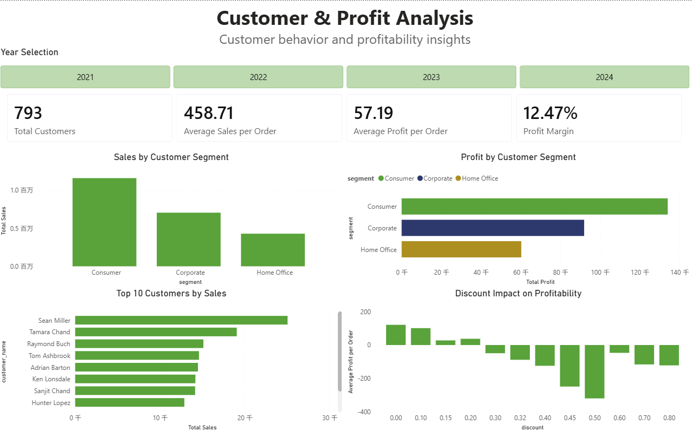
（1）核心指标展示
通过 KPI 卡片展示：
- Total Customers（客户数量）
- Average Sales per Order（平均订单销售额）
- Average Profit per Order（平均订单利润）
- Profit Margin（利润率）
通过客户数量、平均订单销售额、平均订单利润以及利润率等指标，评价整体客户价值。
这些指标能够帮助企业判断客户贡献水平，并为客户运营策略提供数据依据。
（2）Sales by Customer Segment（客户群体销售分析）
通过Consumer、Corporate和Home Office三个客户群体销售额比较，分析不同客户类型的销售贡献。
结果显示，不同客户群体之间存在明显销售差异，其中Consumer客户群体贡献较高，是企业主要销售来源。
企业可以针对不同客户群体制定差异化营销方案。
（3）Profit by Customer Segment（客户利润分析）
通过客户群体利润分析，进一步评价不同客户类型的盈利能力。
分析结果可以帮助企业识别销售贡献高但盈利能力较弱的客户群体，优化客户资源投入。
（4）Top 10 Customers by Sales（重点客户分析）
通过重点客户销售排名，识别主要销售贡献客户。
企业可以针对高价值客户建立长期维护策略，提高客户稳定性和持续贡献能力。
（5）Discount Impact on Profitability（折扣影响分析）
通过折扣水平与平均订单利润关系分析折扣策略对盈利能力的影响。
结果显示，较高折扣可能导致利润下降，因此企业需要在促进销售增长和保持利润之间进行平衡。

5.2.3页面三：Regional & Product Performance Analysis
该页面主要针对区域市场和产品表现进行深入分析，帮助企业发现优势区域和高价值产品。
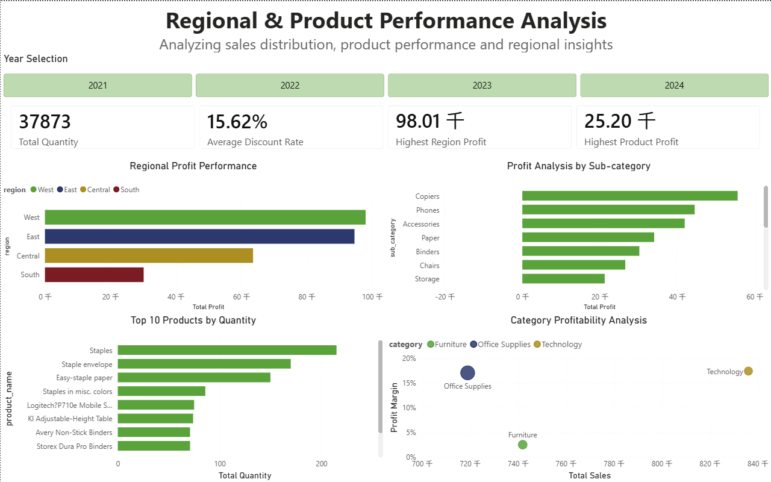
（1）核心指标展示
页面通过 KPI 卡片展示：
- Total Quantity（销售数量）
- Average Discount Rate（平均折扣率）
- Highest Region Profit（最高区域利润）
- Highest Product Profit（最高产品利润）
通过这些指标，管理人员可以快速了解企业销售规模、折扣情况以及区域和产品盈利表现。
（2）Regional Profit Performance（区域利润表现）
通过不同区域利润表现比较，分析区域盈利能力差异。
结果显示，West区域不仅销售规模较高，同时具有较强利润贡献能力，是企业重点发展的市场区域。
（3）Profit Analysis by Sub-category（子类别利润分析）
通过产品子类别利润排名，识别主要利润来源。
分析发现，Copiers、Phones等子类别利润贡献较高，是企业重要盈利产品。
（4）Top 10 Products by Quantity（产品销量分析）
通过产品销量排名分析市场需求情况。
该分析帮助企业识别销售数量较高的产品，为库存管理和产品供应规划提供参考。
（5）Category Profitability Analysis（类别盈利能力分析）
通过销售额和利润率综合分析不同产品类别盈利情况。
结果显示，Technology类别具有较高销售规模和较好的盈利表现，是企业重点关注的产品类别。

5.2.4页面四：Executive Summary
该页面作为管理层综合分析页面，对前三个Dashboard的核心分析结果进行汇总展示，通过关键指标、业务发现以及优化建议，为管理人员提供快速了解企业经营状况的决策视图。
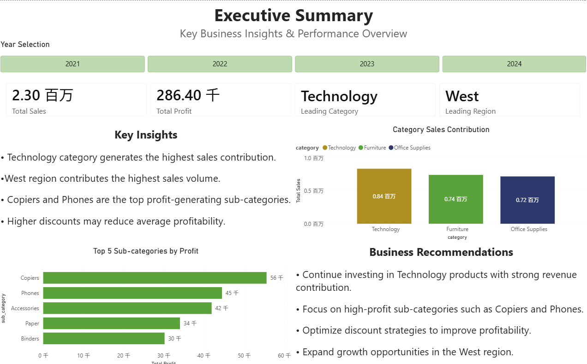
（1）核心指标展示
通过 KPI 卡片展示：
- Total Sales
- Total Profit
- Leading Category
- Leading Region
通过Total Sales、Total Profit、Leading Category以及Leading Region等指标，快速展示企业整体表现。
（2）Key Insights（关键业务发现）
根据 Dashboard 分析结果，主要发现如下：
① Technology 类产品具有最高销售贡献，是企业主要收入来源。
② West 区域销售表现领先，是当前重点市场区域。
③ Copiers、Phones 等子类别利润贡献较高，是企业重点盈利产品。
④ 较高折扣水平可能降低平均利润，需要优化折扣策略。
（3）Category Sales Contribution（类别销售贡献）
通过类别销售贡献柱状图，对 Technology、Furniture 和 Office Supplies 三个产品类别的销售额进行比较。
分析结果显示，Technology类别具有最高销售贡献，是企业主要收入来源；Furniture和Office Supplies类别销售规模相对接近，但整体贡献低于Technology。
该分析能够帮助企业识别主要收入来源，并为产品资源投入和销售策略调整提供依据。
（4）Top 5 Sub-categories by Profit（高利润子类别）
通过Top 5 Sub-categories by Profit分析不同子类别的利润贡献情况。
结果显示，Copiers具有最高利润贡献； Phones和Accessories等子类别同样具有较好的盈利表现。
（5）Business Recommendations（业务优化建议）
基于分析结果提出以下建议：
① 持续关注 Technology 类产品发展机会，提高市场竞争力。
② 加强 Copiers、Phones 等高利润产品投入，提高利润贡献。
③ 优化折扣策略，在促进销售增长的同时保证利润空间。
④ 进一步拓展 West 区域市场，提高区域业务规模。

5.2.5 Tooltip交互设计
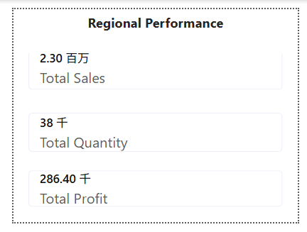
为了增强Power BI Dashboard的交互能力，本项目创建了Tooltip工具提示页面 Tooltip-Region，用于补充区域分析中的详细信息。
该页面主要应用于区域相关可视化图表，当用户将鼠标悬停在不同区域数据点上时，系统会自动显示对应区域的详细指标。
Tooltip页面主要包含以下内容：
（1）区域销售指标
展示当前区域对应的销售表现，包括：
- Total Sales
- Total Profit
- Total Orders
帮助用户快速了解区域整体经营规模。
（2）区域盈利情况
通过利润相关指标，进一步分析不同区域的盈利能力。
用户无需跳转页面，即可快速获取区域经营信息。
- 交互分析价值

Tooltip功能减少了页面之间的切换，提高了Dashboard的信息密度和使用效率，使用户能够在保持整体分析视角的同时，进一步探索具体业务细节。

5.3可视化分析总结
通过 Power BI Dashboard 分析，本项目实现了对企业销售、客户、产品以及区域经营情况的综合评价。
从销售表现来看，Technology 类产品贡献最高销售额，是企业的重要收入来源；从客户角度来看，不同客户群体在销售和利润贡献方面存在明显差异；从区域角度来看，West 区域具有较强市场表现；从产品角度来看，Copiers、Phones 等子类别具有较高盈利能力。
综合分析结果表明，企业未来可以通过优化产品结构、提升高价值客户维护能力、调整折扣策略以及加强优势区域投入，实现销售增长与盈利能力提升。

6.项目总结与未来优化方向

6.1项目总结
本项目基于 Sample Superstore 零售销售数据，围绕企业销售表现、客户价值、产品盈利能力以及区域市场表现等业务需求，构建了一套完整的销售数据分析仪表板。
项目首先利用 Python（Jupyter Notebook）对原始销售数据进行数据整理与预处理，包括数据字段规范化、数据类型调整以及业务数据结构优化；随后结合 MySQL 对处理后的数据进行存储管理，并依据业务分析需求构建包含事实表和维度表的星型数据模型。
在数据分析阶段，项目基于 Power BI 平台建立可视化分析体系，通过 DAX 创建核心业务指标，包括销售额、利润、订单数量、利润率、平均订单销售额等关键指标，实现对企业经营情况的动态分析。
最终构建了四个分析页面：
（1）Sales Performance Dashboard
主要分析企业整体销售表现，通过销售趋势、类别销售趋势、区域销售以及高利润产品分析，展示企业销售规模和产品表现。
（2）Customer & Profit Analysis
主要从客户角度分析销售贡献和盈利能力，通过客户群体分析、重点客户分析以及折扣影响分析，识别客户价值和影响利润的关键因素。
（3）Regional & Product Performance Analysis
主要针对区域和产品进行深入分析，通过区域利润表现、子类别利润分析、产品销量分析以及类别盈利能力分析，帮助企业发现优势区域和高价值产品。
（4）Executive Summary
对前面分析结果进行总结，通过关键指标、业务发现以及优化建议，为管理决策提供直观的数据支持。
通过本项目，实现了从原始业务数据到数据清洗、数据建模、指标计算以及可视化分析的完整数据分析流程，提高了对零售业务数据的理解和应用能力。

6.2项目价值
通过构建销售分析仪表板，本项目能够帮助企业从多个维度快速了解经营情况，并为业务决策提供数据支持。
主要价值体现在以下几个方面：
（1）提升销售表现分析能力
通过销售趋势和类别分析，企业可以及时了解销售变化情况，识别主要收入来源，并发现潜在增长机会。
（2）优化客户运营策略
通过客户群体和重点客户分析，可以识别高价值客户群体，为客户维护和精准营销提供参考。
（3）提高产品管理效率
通过产品利润和销量分析，可以发现高利润产品以及市场需求较高的产品，为产品管理和资源配置提供依据。
（4）支持区域市场决策
通过区域销售和利润分析，可以比较不同区域市场表现，帮助企业制定更加合理的区域发展策略。

6.3未来优化方向
虽然本项目已经实现了销售业务数据的多维分析，但仍存在进一步优化空间。
（1）实现数据自动更新
当前项目主要基于静态数据文件进行分析，未来可以连接企业数据库或业务系统，实现数据自动更新，提高 Dashboard 的实时分析能力。
（2）引入预测分析模型
目前项目主要关注历史数据分析，未来可以结合机器学习方法，实现：
- 销售趋势预测；
- 产品需求预测；
- 客户价值预测或客户分群分析。
进一步提升数据分析的预测能力。
（3）增强交互分析功能
未来可以进一步优化 Power BI 交互功能，例如：
- 增加更多筛选条件；
- 增强 Drill Through 钻取分析；
- 优化 Tooltip 信息展示；
- 增加移动端适配。
- 使用户能够更加灵活地探索业务数据。
（4）扩展业务分析维度
未来可以进一步加入库存、物流、成本等业务数据，从销售分析扩展到更加完整的零售运营分析体系。

6.4总结
本项目通过 Python、MySQL 和 Power BI 等工具，展示了商业智能技术在企业经营分析和辅助决策中的应用价值。
通过构建多维度 Dashboard，不仅实现了对销售、客户、产品以及区域表现的分析，同时结合业务洞察提出优化建议，体现了数据分析在辅助企业经营决策中的实际价值。
未来，随着更多业务数据的融合以及预测分析技术的应用，该项目可以进一步发展为更加智能化的数据分析平台。

